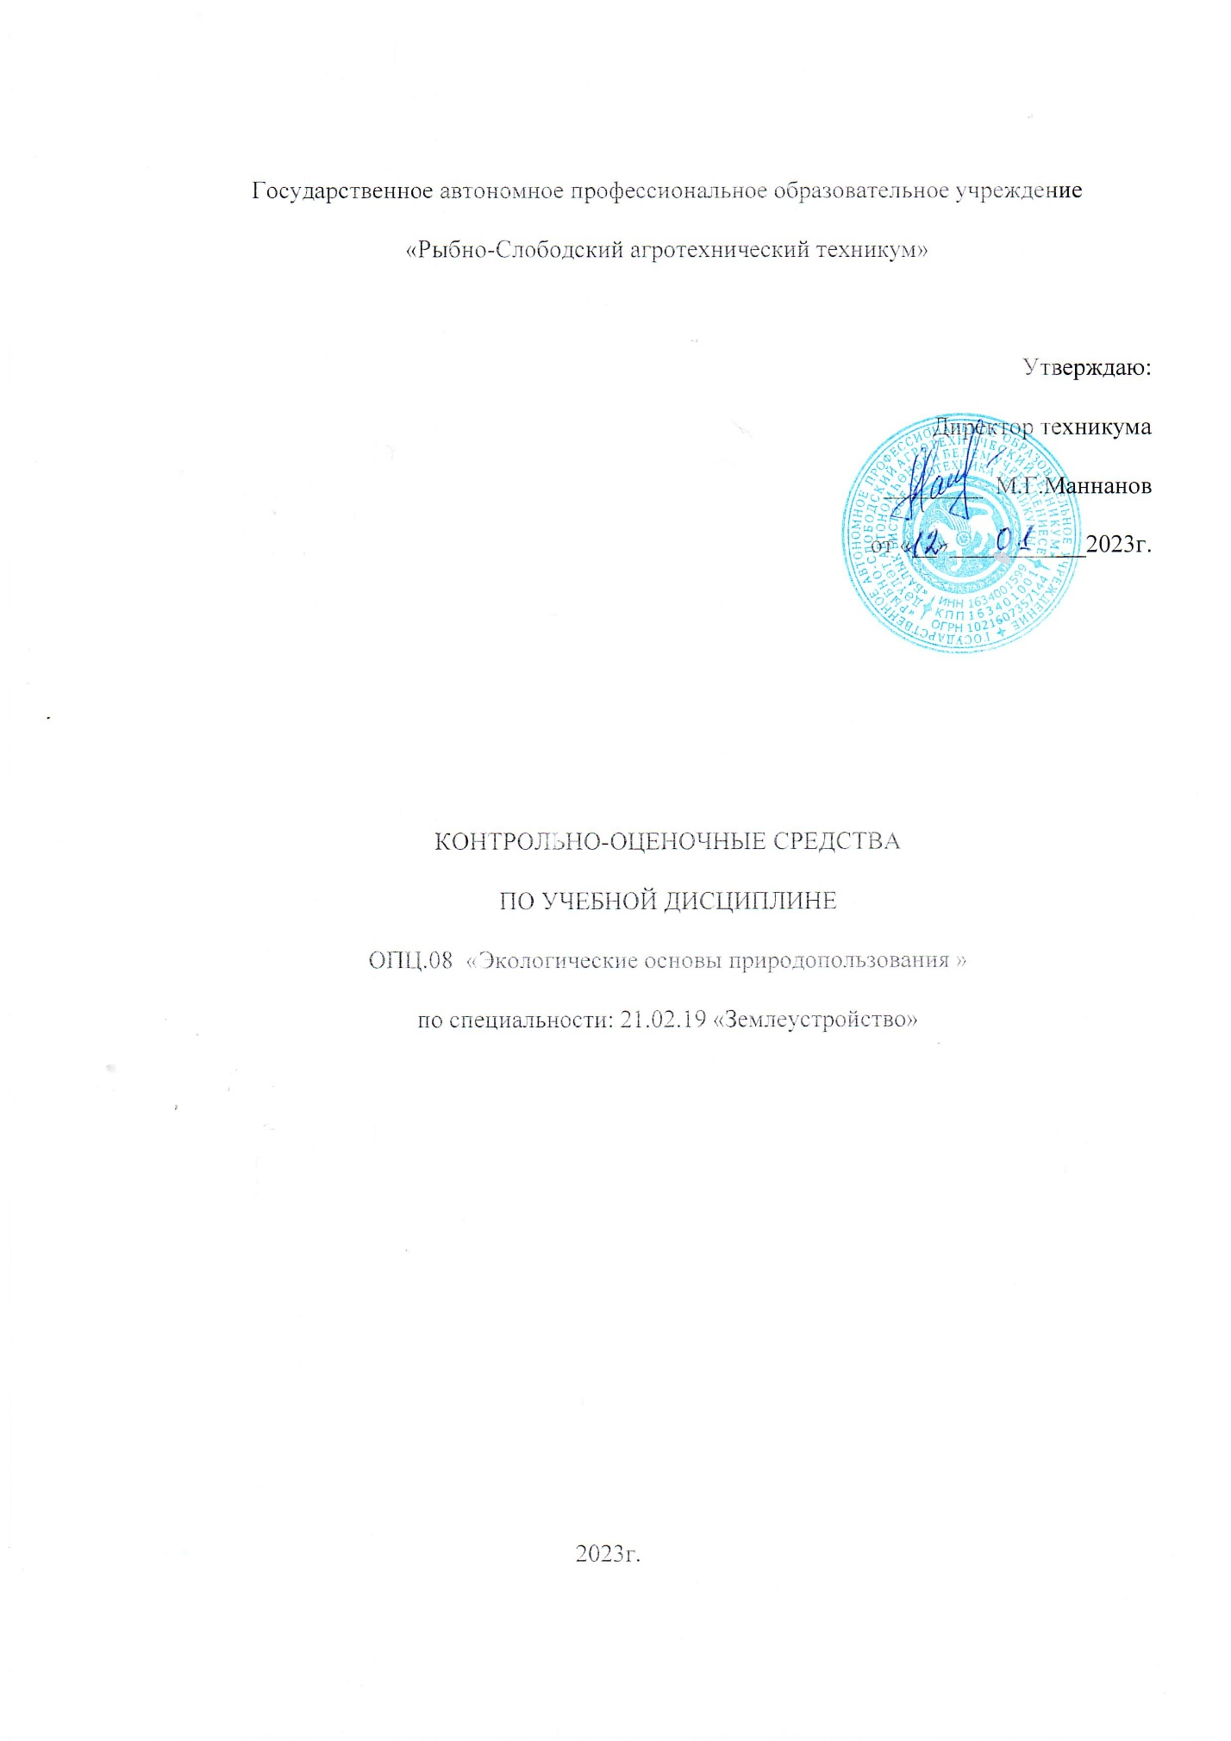

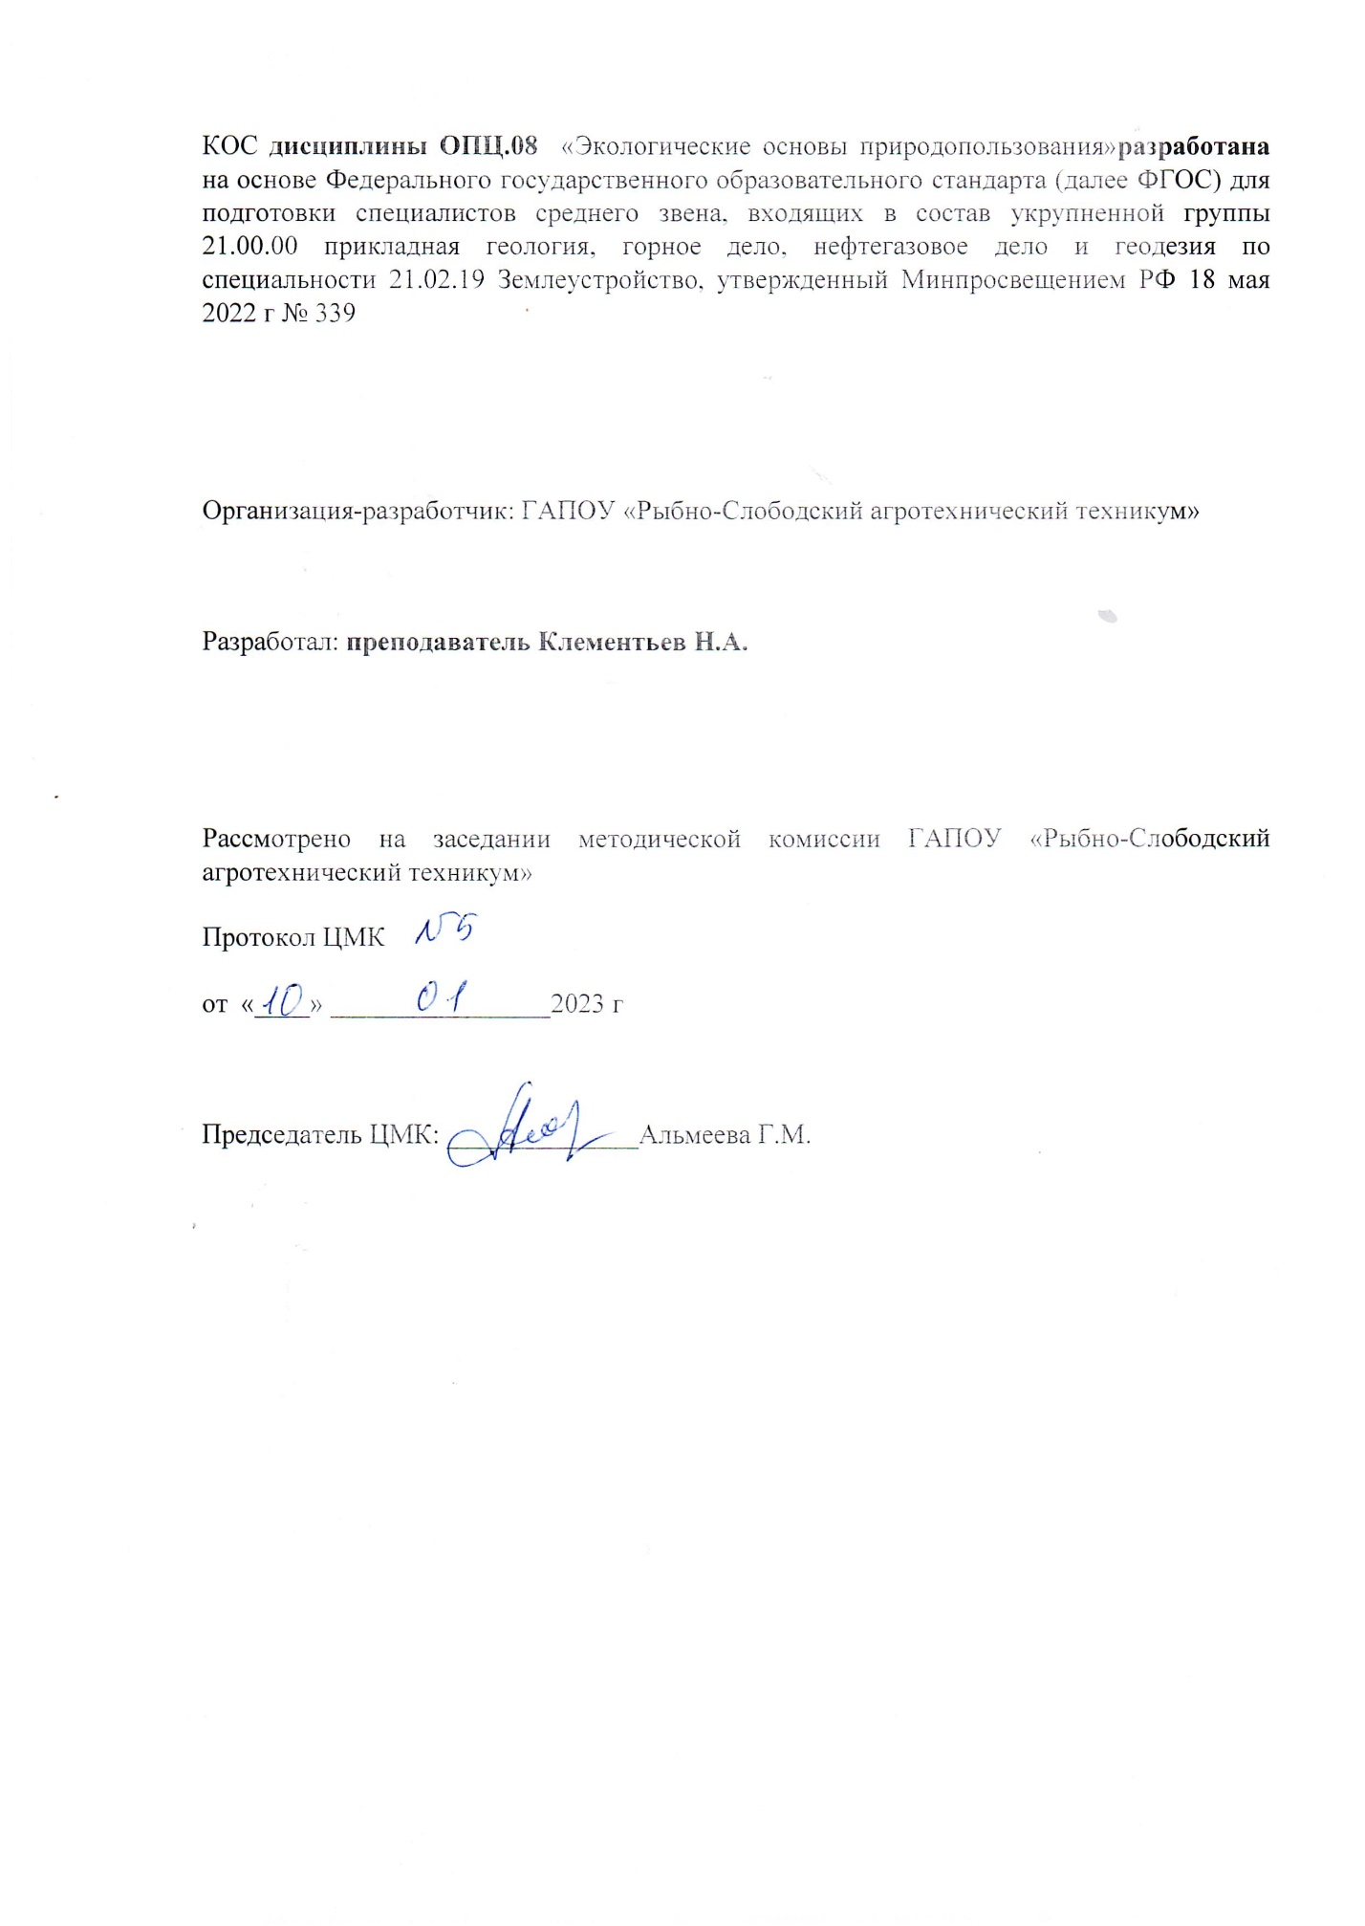

1.Паспорт комплекта контрольно-оценочных средств
Комплект контрольно-оценочных средств предназначен для проверки результатов освоения учебной дисциплины ОПЦ. 08 Экологические основы природопользования по специальности 21.02.19 Землеустройство. В результате освоения учебной дисциплины Экологические основы природопользования обучающийся должен обладать предусмотренными ФГОС по специальности следующими умениями и знаниями:
В результате освоения дисциплины обучающийся должен уметь:
У1-анализировать и прогнозировать экологические последствия различных видов деятельности;
У2-использовать в профессиональной деятельности представления о взаимосвязи организмов и среды их обитания;
У3- соблюдать в профессиональной деятельности регламенты экологической безопасности.
В результате освоения дисциплины обучающийся должен знать:
З1-экологические принципы рационального использования природных ресурсов и охраны природы;
З2-об условиях устойчивого развития экосистем и возможных причинах возникновения экологического кризиса;
З3-принципы и методы рационального природопользования;
З4- природоресурсный потенциал РФ;
З5-правовые и социальные вопросы природопользования и экологической безопасности;
З6- охраняемые природные территории.
В результате освоения дисциплины обучающийся осваивает элементы компетенций.
Перечень общих компетенций, элементы которых формируются в рамках учебной дисциплины:
Перечень общих компетенций, элементы которых формируются в рамках учебной дисциплины:

Код ОК | Наименование
ОК 01 | Выбирать способы решения задач профессиональной деятельности применительно к различным контекстам
ОК 02 | Использовать современные средства поиска, анализа и интерпретации информации и информационные технологии для выполнения задач профессиональной деятельности;
ОК 07 | Содействовать сохранению окружающей среды, ресурсосбереже- нию, применять знания об изменении климата, принципы бережли вого производства, эффективно действовать в чрезвычайных ситуациях

Перечень профессиональных компетенций, элементы которых формируются в рамках дисциплины:

Код ПК | Наименование
ПК 3.4 | Осуществлять сбор, систематизацию и накопление информации, необходимой для определения кадастровой стоимости объектов недвижимости. осуществление контроля использования и охраны земельных ресурсов и окружающей среды, мониторинг земель
ПК 4.1 | Проводить проверки и обследования для обеспечения соблюдения требований законодательства Российской Федерации.
ПК 4.3 | Осуществлять контроль использования и охраны земельных ресурсов.
ПК 4.4 | Разрабатывать природоохранные мероприятия

Перечень трудовых функций, элементы которых формируются в рамках дисциплины:
Код трудовой функции | Наименование
С /01.7 Организационнометодическое и документационное обеспечение работ в области землеустройства | Трудовые действия:
 | Разработка подходов, методов и технологий в области землеустройства
 | Необходимые умения:
 | Осуществлять организационно-методологическое обоснование, планирование и проведение исследований и технических разработок, патентных исследований, экспериментов и испытаний в области землеустройства
 | Необходимые знания:
 | Требования охраны окружающей среды в области землеустройства

2.Контрольно-оценочные материалы для промежуточной аттестации по учебной дисциплине
Промежуточная аттестация проводится в форме дифференцированного зачета.

Ответы к вопросам
Вариант I

- резких колебаний температуры
- SO₂
- Радиоактивным
- углекислого газа
- широкого использования фреонов
- растительность и животный мир, почва, минеральные соли
- предприятия химической и угольной промышленности
- разумное их освоение, охрану и воспроизводство
- радиоактивное загрязнение
- автотранспорт
- предельно допустимые концентрации
- мониторинг
- оболочка земли, населённая живыми организмами
- адаптация
- микроорганизмов
- за 3-4 недели до уборки урожая
- исторический процесс повышения роли городов в жизни общества
- вредность вещества, массу загрязнителя
- природоохранное сооружение для централизованного сбора, обезвреживания отходов, обеспечивающее защиту от загрязнения атмосферы, почв, поверхностных и грунтовых вод
- ядохимикаты, используемые для борьбы с сорняками, вредителями и возбудителями болезней растений
- распашка земли, рубка леса, добыча зверей
- патогенными микроорганизмами
- закон РФ «Об охране окружающей природной среды»;
- 42
- препятствует проникновению ультрафиолетовых лучей
- очистные фильтры
- нарушению кислородного режима
- наиболее благоприятный для живых организмов факт
- . программа при ООН по окружающей среде с целью координации практической деятельности государств в этой сфере
- критическое состояние окружающей среды, угрожающее существованию человека и отражающее несоответствие развития производительных сил и производственных отношений.

Задания для оценки освоения учебной дисциплины «Экологические основы природопользования» (итоговый контроль)
Вариант I
1. Важная роль атмосферы заключается в том, что она защищает живые организмы от:
2. Особо токсичный компонент кислотных дождей:
3. Загрязнение, затрагивающее наследственные свойства организма и вызывающее изменения, которые могут проявиться в последующих поколениях, называется

4. Парниковый эффект возникает в результате накопления в атмосфере:
5. Разрушение озонового слоя в атмосфере происходит из-за:
6. К природным ресурсам относится:
7. Наибольше количество веществ, загрязняющих биосферу, приходится на:
8. Рациональное использование природных ресурсов предполагает:
9. Для окружающей среды наиболее опасно:
10. В крупных городах основным источником загрязнения воздуха являются:
11. ПДК – это:
12. Система наблюдений, оценки и прогноза, позволяющая выявить изменения состояния окружающей среды под влиянием антропогенной деятельности называется
13. Биосфера – это
14. Способность организмов приспосабливаться к действию экологических факторов называется:
15. Биологический метод очистки воды от загрязнения основан на использовании:
16. На сельскохозяйственных полях удобрения нужно вносить
17. Урбанизация это:.
18. При расчётах платы за загрязнение среды учитывают
19. Полигон - это
20. Пестициды – это
21. Прямое воздействие человека на окружающую среду – это
22. Биологическое загрязнение связано с
.
23. Главным (базовым) актом в области экологии является

24. Право человека на благоприятную окружающую среду и компенсацию вреда, причинённого ему загрязнением, закреплено в Конституции РФ в статье №
25. Озоновый слой – необходимое условие существование биосферы, потому что слой озона:
26. Основным средством борьбы с промышленным загрязнением атмосферы являются:
27. Вырубка лесных массивов приводит к:
28. Оптимальный экологический фактор – это

29. ЮНЕП – это:
30. Экологический кризис – это
Ответы к вопросам
Вариант II
- препятствует проникновению ультрафиолетовых лучей
- кожи
- углекислого газа
- очистные фильтры
- разумное их освоение, охрану и воспроизводство
- смог
- замена бензина смесью различных спиртов
- растительность и животный мир, почва, минеральные соли
- атмосферный воздух и энергия ветра
- рекультивация
- нефть
- на 4 класса опасности
- животные
- экологическая катастрофа
- антропогенным
- сфера разума
- предельно допустимые выбросы
- микроорганизмов
- нарушению кислородного режима
- экологическая катастрофа
- атомной промышленностью
- предельно допустимая концентрация химического вещества в почве
- . разрешённые органами исполнительной власти на местах территории для размещения ТПрО и ТБО, но не обустроенные в соответствии с нормативными требованиями и эксплуатируемые с отклонениями от требований санитарно-эпидемиологического надзора
- наиболее благоприятный для живых организмов фактор
- критическое состояние окружающей среды, угрожающее существованию человека и отражающее несоответствие развития производительных сил и производственных отношений
- пиролизом
- вещества, применяемые в сельском хозяйстве в борьбе с сорняками, вредителями и возбудителями болезней
- 42
- закон РФ «Об охране окружающей природной среды»;
- программа при ООН по окружающей среде с целью координации практической деятельности государств в этой сфере

Вариант II
1. Озоновый слой – необходимое условие существование биосферы, потому что слой озона:
2. Разрушение озонового слоя ведет к увеличению заболеваний:
3. Парниковый эффект возникает в результате накопления в атмосфере:
4. Основным средством борьбы с промышленным загрязнением атмосферы являются:
5. Рациональное использование природных ресурсов предполагает:
6. Ядовитая смесь дыма, тумана и пыли называется:
7. Для уменьшения токсических веществ в выхлопных газах автомобилей необходимо:
8. К природным ресурсам относится:
9. К неисчерпаемым природным ресурсам относят:
10. Мероприятие, направленное на восстановление свойств земли, называется
11. Укажите исчерпаемый природный ресурс:
12. Вредные вещества классифицируются на
13. К исчерпаемым природным ресурсам относят:
14. Взрыв ёмкостей с ядерными отходами, приведший к сильному радиоактивному заражению большой территории и к эвакуации населения (Касли, Челябинская обл., СССР, 1957г) называется
15. Загрязнение экосистем в результате хозяйственной деятельности людей называют:
16. Ноосфера – это:
17. ПДВ – это:
18. Биологический метод очистки воды от загрязнения основан на использовании:
19. Вырубка лесных массивов приводит к:
.
20. Природная аномалия или авария технического устройства, приведшая к очень неблагоприятным изменениям в среде, массовой гибели населения, животного и растительного мира и экономическому ущербу называется:
21. Крупнейшие экологические катастрофы связаны
22. Основной параметр, определяющий вредность того или иного химического вещества в почве:
23. Санкционированные свалки – это
24. Оптимальный экологический фактор – это
25. Экологический кризис – это
26. Термохимический процесс, в котором происходит разложение органической части отходов и получение полезных продуктов под действием высокой температуры в специальных реакторах, называется 27. Пестициды – это

28. Право человека на благоприятную окружающую среду и компенсацию вреда, причинённого ему загрязнением, закреплено в Конституции РФ в статье №
29. Главным (базовым) актом в области экологии является
30. ЮНЕП – э

Ответы
Вариант III
- углекислого газа
- нефть
- резких колебаний температуры
- радиоактивное загрязнение
- природные, антропогенные
- 42
- закон РФ «Об охране окружающей природной среды»;
- кожи
- замена бензина смесью различных спиртов
- растительность и животный мир, почва, минеральные соли
- исторический процесс повышения роли городов в жизни общества
- смог
- патогенными микроорганизмами
- вредность вещества, массу загрязнителя
- программа при ООН по окружающей среде с целью координации практической деятельности государств в этой сфере
- предприятия химической и угольной промышленности
- рекультивация
- критическое состояние окружающей среды, угрожающее существованию человека и отражающее несоответствие развития производительных сил и производственных отношений
- на 4 класса опасности
- животные
- вещества, применяемые в сельском хозяйстве в борьбе с сорняками, вредителями и возбудителями болезней
- мониторинг
- наиболее благоприятный для живых организмов фактор
- антропогенным
- сфера разума
- предельно допустимые выбросы
- нарушению кислородного режима
- разрешённые органами исполнительной власти на местах территории для размещения ТПрО и ТБО, но не обустроенные в соответствии с нормативными требованиями и эксплуатируемые с отклонениями от требований санитарно-эпидемиологического надзора
- препятствует проникновению ультрафиолетовых лучей
- пиролиз
Вариант III
1. Парниковый эффект возникает в результате накопления в атмосфере:
2. Укажите исчерпаемый природный ресурс:
3. Важная роль атмосферы заключается в том, что она защищает живые организмы от:
4. Для окружающей среды наиболее опасно:
5. Экологические катастрофы бывают:

6. Право человека на благоприятную окружающую среду и компенсацию вреда, причинённого ему загрязнением, закреплено в Конституции РФ в статье №
7. Главным (базовым) актом в области экологии является
8. Разрушение озонового слоя ведет к увеличению заболеваний:
9. Для уменьшения токсических веществ в выхлопных газах автомобилей необходимо:
10. К природным ресурсам относится:
11. Урбанизация это:
12. Ядовитая смесь дыма, тумана и пыли называется:
13. Биологическое загрязнение связано с
14. При расчётах платы за загрязнение среды учитывают

15. ЮНЕП – это:
16. Наибольше количество веществ, загрязняющих биосферу, приходится на:
17. Мероприятие, направленное на восстановление свойств земли, называется

18. Экологический кризис – это
;
19. Вредные вещества классифицируются на
20. К исчерпаемым природным ресурсам относят:
21. Пестициды – это
22. Система наблюдений, оценки и прогноза, позволяющая выявить изменения состояния окружающей среды под влиянием антропогенной деятельности называется
23. Оптимальный экологический фактор – это
24.Загрязнение экосистем в результате хозяйственной деятельности людей называют:
25. Ноосфера – это:
26. ПДВ – это:
27. Вырубка лесных массивов приводит к:
.
28. Санкционированные свалки – это
29. Озоновый слой – необходимое условие существование биосферы, потому что слой озона:
30. Термохимический процесс, в котором происходит разложение органической части отходов и получение полезных продуктов под действием высокой температуры в специальных реакторах, называется

Ответы
Вариант IV
- 42
- сфера разума
- мониторинг
- растительность и животный мир, почва, минеральные соли
- резких колебаний температуры
- ядохимикаты, используемые для борьбы с сорняками, вредителями и возбудителями болезней растений
- вредность вещества, массу загрязнителя
- препятствует проникновению ультрафиолетовых лучей
- критическое состояние окружающей среды, угрожающее существованию человека и отражающее несоответствие развития производительных сил и производственных отношений.
- программа при ООН по окружающей среде с целью координации практической деятельности государств в этой сфере
- . животные
- распашка земли, рубка леса, добыча зверей
- природоохранное сооружение для централизованного сбора, обезвреживания отходов, обеспечивающее защиту от загрязнения атмосферы, почв, поверхностных и грунтовых вод
- SO₂
- предельно допустимая концентрация химического вещества в почве
- разумное их освоение, охрану и воспроизводство
- кожи
- очистные фильтры
- углекислого газа
- широкого использования фреонов
- адаптация
- экологическая катастрофа
- замена бензина смесью различных спиртов
- радиоактивное загрязнение
- Пиролизом
- закон РФ «Об охране окружающей природной среды»;
- рекультивация
- предприятия строительных материалов
- оболочка земли, населённая живыми организмами
- нарушению кислородного режима

Вариант IV

1. Право человека на благоприятную окружающую среду и компенсацию вреда, причинённого ему загрязнением, закреплено в Конституции РФ в статье №
2. Ноосфера – это:
3. Система наблюдений, оценки и прогноза, позволяющая выявить изменения состояния окружающей среды под влиянием антропогенной деятельности, называется
4. К природным ресурсам относится:
5. Важная роль атмосферы заключается в том, что она защищает живые организмы от:
6. Пестициды – это
7. При расчётах платы за загрязнение среды учитывают
8. Озоновый слой – необходимое условие существование биосферы, потому что слой озона:
9. Экологический кризис – это

10. ЮНЕП – это:
11. К исчерпаемым природным ресурсам относят:
12. Прямое воздействие человека на окружающую среду – это
13. Полигон - это
14. Особо токсичный компонент кислотных дождей:
15. Основной параметр, определяющий вредность того или иного химического вещества в почве:
16. Рациональное использование природных ресурсов предполагает:
17. Разрушение озонового слоя ведет к увеличению заболеваний:
18. Основным средством борьбы с промышленным загрязнением атмосферы являются:
19. Парниковый эффект возникает в результате накопления в атмосфере:
А
20. Разрушение озонового слоя в атмосфере происходит из-за:
21. Способность организмов приспосабливаться к действию экологических факторов называется:
22. Взрыв ёмкостей с ядерными отходами, приведший к сильному радиоактивному заражению большой территории и к эвакуации населения (Касли, Челябинская обл., СССР, 1957г) называется
23. Для уменьшения токсических веществ в выхлопных газах автомобилей необходимо:
24. Для окружающей среды наиболее опасно:
25. Термохимический процесс, в котором происходит разложение органической части отходов и получение полезных продуктов под действием высокой температуры в специальных реакторах, называется
26. Главным (базовым) актом в области экологии является
27. Мероприятие, направленное на восстановление свойств земли, называется
28. В крупных городах основным источником загрязнения воздуха являются:
29. Биосфера – это
30. Вырубка лесных массивов приводит к:

